Муниципальное общеобразовательное учреждение Подсередненская средняя общеобразовательная школа Алексеевского района Белгородской области

**План-конспект**

**открытого урока ИЗО**

**в 7 классе на тему:**

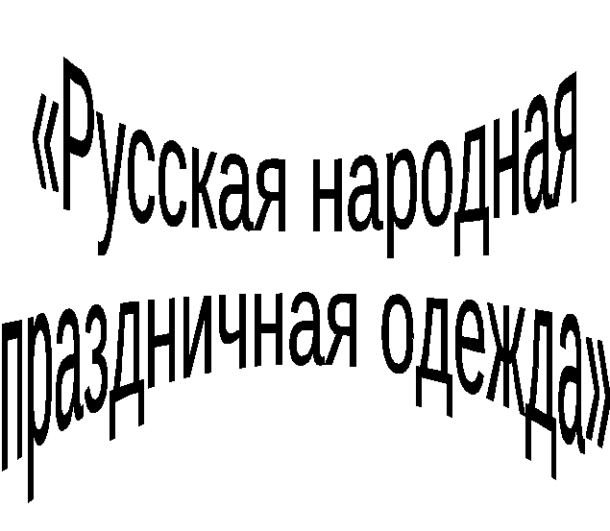

**Учитель ИЗО: Попова Оксана Сергеевна**

2014 г.

**Тема: РУССКАЯ НАРОДНАЯ ПРАЗДНИЧНАЯ ОДЕЖДА**

**Цели:**

1. Продолжить знакомство учащихся с русским народным костюмом

2. Развивать эстетический и художественный вку­с, графические навыки, творческую активность и образное мышление учащихся.

3.. Прививать интерес к русскому народному творчеству.

**Оборудование и материалы:**

**Для учителя:**

Сундук со старинной женской одеждой, таблицы с изображением комплектов русского народного женского костюма,

репродукции картин русских художников, на которых есть изображение русского народного костюма, запись с русской народной музыкой, плакат с пословицами и поговорками, таблица «Обозначения элементов вышивки»

**Для учащихся:**

Альбомный лист, карандаш, ластик, сообщения учащихся о рубахе, понёве, юбке, сарафане, переднике (д/з)

ПЛАН УРОКА

**Оргмомент**

**Вводная беседа**

**Рассказ детей о деталях народного костюма**

**Просмотр диафильма**

**Физкультминутка**

**Художественное слово (загадки, пословицы, поговорки)**

**Просмотр репродукций картин русских художников**

**Просмотр таблиц с изображением комплектов женского русского костюма**

**Постановка художественной задачи и работа над эскизом Тамбовского женского костюма**

**Обсуждение работ.**

**Подведение итогов урока**

ХОД УРОКА

**Оргмомент**

Долгожданный дан звонок –

Начинается урок.

Великая радость работа.

В полях, за станком, за столом!

Работай до жаркого пота,

Работай без лишнего счёта –

Всё счастье земли – за трудом!

Итак, ребята, вы к уроку изобразительного искусства готовы?

**Вводная беседа**Сегодня мы начнём изучать тему: «Русская народная праздничная одежда»

Этой теме мы посвятим два занятия. На первом – изучим русский женский костюм, второй же будет посвящён русской мужской одежде,

т.о., давайте, вместе с вами определим цель сегодняшнего урока

( *знакомство с женской праздничной одеждой*.)

А сейчас, ребята, давайте представим, что живем мы в России не в двадцатом первом веке, а где-то в восемнадцатом! Я думаю, это не трудно представить, ведь сама атмосфера нашего класса «Русская изба», где сегодня мы проводим наш урок, располагает к этому. Что вы можете сказать о жизни русской семьи? Какая это была жизнь? Как жили летом, а как зимой?

*(Дети высказывают свои мысли).*

Все пра­вильно вы говорите. Действительно, тяжелая жизнь была у русской семьи в прошлые века. Весной и летом - тяжелая работа в поле. Осенью собирали урожай и делали заготовки на зиму. Работу начи­нали с первыми лучами солнца, а заканчивали, когда уже было со­всем темно.

Зато когда приходил праздник, он был для крестьян ра­достным и желанным. Его ждали и готовились к нему. Все надевали лучшую, праздничную одежду. Всем хотелось пока­зать свои наряды, свое мастерство. Ведь наря­ды шили сами, расшивали да в сундук складывали. Каков сундук, таково и приданое. Чем больше сун­дук, тем богаче невеста была. И це­нилось больше то приданое, в кото­ром труд невесты есть.

А хотите, по­кажу, что в этом сундуке хранится?

**Рассказ детей о деталях народного костюма**Я поочерёдно буду доставать предметы женской одежды, а вы будьте внимательны, если это одежда о которой вы готовили сообщение дома, выходите к сундуку и рассказывайте, что узнали интересного об этой детали.

*(учитель вынимает из сундука поочередно предметы женского народного костю­ма* - *рубаху, понёву, юбку, сарафан, передник)*

Женская одежда отличалась большим разнообразием, и сейчас мы с вами посмотрим слайды и увидим ещё несколько видов женской одежды.

1. шушун или шушпан – вид распашной кофты – похожа на тунику.
2. шугай – зимняя шубка
3. епанечка или душегрея - короткая одежда на лямках, иногда отороченная мехом с застёжкой впереди.

Красоту женскому народному костюму придавал головной убор. Ходить с непокрытой головой разрешалось только девушкам, а замужняя жен­щина должна была полностью за­крывать волосы.

1.Девичьи головные уборы - венцы, повязки, обручи

2.Женские головные уборы – кички, кокошники, платки

Ребята, после того, как мы прослушали сообщения о русском костюме, повторим еще раз, чем отличалась праздничная одежда от повседневной?

Относились русские крестьяне к праздничной одежде очень бережно, потому что доставалась она большим трудом, хранили её с любовью, передавая своим внукам и правнукам.

Особенное, береж­ное отношение к своей одежде отразилось в народном фольклоре: песнях, частушках, за­гадках, пословицах, поговорках.

**Физкультминутка**

И сейчас, чтобы немного расслабиться, я попрошу всех вас выйти в круг. Вы споете частушки про русский женский костюм и вместе немного подвигаетесь в такт частушкам.

1.Ой, лапти мои,

Лапоточки мои,

Вы скородили, пахали.

Танцевать сюда попали.

2.Куплю ситцу штуку целу,

Ленту алую для кос.

Поясок, рубаху белу

Подпоясать в сенокос.

3.Ах, мое приданое

Крепкое, не рваное —

Вышивала я узор

На свой свадебный убор.

4.В сундуке моем добро

Бережно хранится.

Когда времечко придет,

Доченьке сгодится.

5.Старый бабушкин сундук...

Тайны жизни в нем живут,

Наша женская судьба

Место в нем свое нашла.

**Художественное слово (загадки, пословицы, поговорки)**

А теперь попробуйте, ребята, от­гадать русские народные загадки о различных предметах одежды.

«Дуйся, не дуйся, через голову суйся, попляши день-деньской и пойдёшь на покой». (Рубаха)

« Зимой греет, весной тянет, летом умирает, осенью оживает. *(Шуба, тулуп.)*

Сижу верхом, не ведаю, на ком. Знакомца встречу — соскочу, при­вечу. *(Шапка.)*

Сплетен липовый кузовок, ночью отперт, а днем заперт. *(Лапти.)*

А поговор­ки-то какие народ придумывал! На­рядится девица, идет, раскрасавица, в уборе своем праздничном, а народ ей в след…

*(показать стенд с пословицами и поговорками, дети по очереди читают)*

"Идет, словно павушка плывет", "Из милости ступает, травы не мнет, ненароком взглянет — что сто рублей подарит"; "Ни в сказке сказать, ни пером описать"; "Какова пряха, такова на ней и рубаха": "Красна девица статью".

**Просмотр репродукций картин русских художников**

Русские художники тоже не оставались равнодушными к женской красоте.

*(рассмотреть картины-репродукции с изображением женщин в русских костюмах)*

**Просмотр таблиц с изображением комплектов женского русского костюма**

Ребята, когда вы рассматривали репродукции, то, наверное, обратили внимание, что женщины не носили такие виды одежды как рубаха, сарафан, юбка, понёва одновременно. В женском костюме выделяют 3 четко выраженных комплекта.

*(показ таблиц с изображением комплектов)*

В центральных и южнорусских губерниях костюм чаще всего состоял из рубахи и понёвы.

Ребята, а наш Подсередненский женский костюм вы видели? Из каких деталей он состоит? (Нарисованный на доске Подсередненский женский костюм)

Женская крестьянская одежда 19-начала 20 веков состояла из домотканой рубахи, понёвы, передника, пояса и различных шейных украшений. В основе праздничной одежды – те же компоненты, но рубахи шились из более тонких холстов, с более сложным орнаментом по верхней части рубахи и почти по всему рукаву. Понёва и передник более расшиты. А обыкновенный плат заменяли замысловатыми головными уборами. Женщины носили головной убор – сороку, состоящий из налобной части, чехла и позатыленя. На ноги женщины обували лапти и в некоторых местах – черевики (кожаную обувь)

**Постановка художественной задачи и работа над эскизом Подсередненского женского костюма**

На основе увиденного и услышанного материала о костюме, мы будем выполнять эскиз Подсередненского женского костюма.

Постройте общую форму костюма, а затем наметьте места орнамента вышивки. Чтобы нарисовать орнамент можно воспользоваться таблицей «Обозначения элементов вышивки»

*(Во время работы учащихся над эскизом включается русская народная музыка. По окончании работы провести анализ выполненных эскизов)*

**Обсуждение работ.**

**Подведение итогов урока**

Урок подошёл к концу, и мне хотелось бы вас спросить, что вы узнали сегодня нового?

Закончить наш сегодняшний урок мне хочется такими словами:

От того, как отно­симся мы к родной старине, зависит быть или не быть русской куль­туре. Многое забыто, утеряно. Давай­те же собирать по крохам то, что уце­лело. И как пригодится нам для этого старый бабушкин сундук! Сколько интересного может рассказать нам его содержимое. Это не только скоплен­ное добро, это — целая жизнь.

Копите добро в вашей душе, копите любовь к земле, на которой живете; пуще глаза берегите любовь свою к матери, отцу, брату, сестре. Если будет среди вас лад, будет вам всем и клад. Дом, зем­ля наша богаты трудом да любовью!